计算机科学学院创新创业周训练方案

一 意义
着力培养大学生的创新意识、创业精神和创业能力，通过实施创新创业周活动，强化我院学生创新创业能力的训练，提升计算机专业综合素质，增强我院学生的创新能力和在创新基础上的创业能力，帮助我院学生培育创业意识、掌握创业技能、提高创业管理水平，不断提高人才培养质量。
二 工作任务
学院全体学生根据所学专业、研究兴趣自主选题。选题要求思路清晰、目标明确、具有创新性和探索性，并且紧密结合计算机专业。项目内容难易适度，可行性强。每个项目由1-5名学生组成团队完成。学生可利用寒假自主学习、自主完成创新创业训练研究计划。
三、指导教师
由各班辅导员和班导师作为班级创新创业项目指导教师，宏观指导学生的选题和项目的实施。
四 进度安排
1、各班召开创新创业训练周动员会，布置创新创业训练任务。
2、暑假，学生自组队、自选题，完成创新创业训练项目。
3、开学各班将“计算机科学学院创新创业训练计划项目书”、项目成果（作品）统一收齐后，上交到学院。
4、学院创新创业专家组对全部项目进行评审后，记入成绩和学分。
五、项目参考类别
应用网站设计、数据库应用管理、虚拟实验平台、微课（课件制作）、计算机多媒体设计、计算机动画、游戏设计、交互媒体（含电子杂志）、DV 影片、各类软件应用与开发、地区优秀传统文化元素设计（自然遗产与文化遗产等）、多媒体作品、APP及实物作品等）
六、项目成果奖励
1、学院将根据专家组的评核意思，经学院审定后评选特等奖和一、二、三等奖若干名，学院将给于表彰和奖励。
2、特等奖和一等奖项目将选送推荐参加2017年省级和国家级创新创业立项申报。
3、优秀设计作品将选送参加2017年国家计算机设计大赛省级赛项目。
七 评审标准
（1）项目选题具有一定的先进性和实际意义，研究目的明确、原理可靠、方法科学，具备研究的可行性。
（2）项目应在研究对象、应用理论、采用方法或实现路径等某一或某几方面具有创新性。
（3）项目课题研究技术路线清晰、阶段划分合理、阶段性任务及成果明确。
（4）项目的难易程度适合团队能力。

计算机科学学院
2017年6月13日

大学生创新创业训练计划
项目书

项目名称： 易用app
项目负责人： 张俊
所在学院： 计算机科学学院
专 业： 计算机科学与技术
年 级： 2015级
联系电话： 13111856908
邮 箱： htwinkle@qq.com
指导教师：
填表日期： 2017-8-31
计算机科学学院创新创业办公室制

填 写 须 知

1.创新创业训练项目要求学院本（专）科生个人或团队自主完成创新创业实验方法的设计、实施、分析、成果、总结报告撰写等工作。
2.申报书请按顺序逐项填写，填写内容必须实事求是，表达明确严谨。空缺项要填“无”。
3.填写时字体统一用宋体，可以改变字体大小等，但要确保表格的样式没有被改变；填写完后用A4纸张双面打印，不得随意涂改。
4.项目支撑平台指支撑本项目开展的校内外教学实验中心、科研实验室、实践教学基地等，表中填写有关实验室、实践教学基地名称，可以多个。
5.申报材料需纸质材料和电子文档一并提交。

项目名称 |  |  | 易用app
项目类别 |  |  | Android app |  |  |  |  | 项目所属学科 |  | 计算机
项目起止时间 |  |  | 2017.8.25-2017.8.31 |  |  |  |  | 项目成果 |  | 计算机科学与技术
指导  教师 |  | 姓名 |  | 性别 |  | 职称 |  |  | 联系电话
学生团队情况 | 负责人信息 | 姓名 | 张俊 | 性别 | 男 | 专业 |  | 计算机科学与技术 | 联系电话 |  |  | 13111856908
学生团队情况 | 负责人信息 | 情况简介（特长、获奖情况等，可加页）：  张俊，15级计算机科学与技术二班，学习认真，积极参加各种社会实践活动，担任计算机科学学院青年志愿者，电维部部长，多次组织并参与电脑义务维修活动。获得过优秀青年志愿者，优秀部长等荣誉。在平时学习生活中，说到做到，有较强的团队精神，擅长自主学习，在项目的过程中，遇到问题，擅于解决并且能够很好的帮助团队其他成员。
学生团队情况 | 团队成员 | 姓名 | 熊俊 | 性别 | 男 | 专业 | 计算机科学与技术 |  | 联系电话 |  | 15884606942
学生团队情况 | 团队成员 | 姓名 | 高雅 | 性别 | 女 | 专业 | 计算机科学与技术 |  | 联系电话 |  | 13111852503
学生团队情况 | 团队成员 | 姓名 | 杨涛 | 性别 | 男 | 专业 | 计算机科学与技术 |  | 联系电话 |  | 13111856963
学生团队情况 | 团队成员 | 姓名 | 陈浩 | 性别 | 男 | 专业 | 计算机科学与技术 |  | 联系电话 |  | 13699438530
学生团队情况 | 团队简介：  我们是一个拥有共同目标，具有不同能力的团队，我们不断改进，通过不断地讨论来取得进步，完成我们的项目。出发点不同但目的地一样，我们用于挑战自己，相信一定会成功。
一、项目简介（创新创业训练研究内容、目的意义、具体目标、国内外研究现状分析）
我们的项目主要研究内容是Android App开发，目的是为下学期专业课程的学习打好基础，有一定的了解。具体目标是开发一款在学校容易使用并且融合多种功能的App。目前这种类型的App不少，但是针对于一个学校，以及多种方面的还需要进一步完善。我们就是考虑到这一方面，来开发的这一款App。也希望能够逐步完善，拥有更多的功能，使同学们的校园生活更加方便。
下载地址：


二、项目特色与创新
是目前在课堂上还没有学习过的，自主开发的app，拥有查询，考级练习等多种功能，并且会逐步完善，专门适用于我们校园学习生活的一个app。

三、项目实施过程（包括项目的前期准备、组织实施、训练过程、实践环节、成果推广、教师指导等）
前期搜集了很多开发app的相关资料，并且对于开发的内容进行了多次讨论，然后全部成员在负责人组织下安装了所需要的软件。用已经掌握的知识加上一些论坛的浏览，开发了这个app,其中出现了很多错误，也都在负责人的帮助下，一一解决并且完成，虽然时间紧凑，有些功能还有待完善，不过在此期间，我们也学习到了很多，收获了很多。希望日后还能继续将app完善，达到预想结果。

四、项目支撑条件（1.学生对项目的参与兴趣和自身具备的知识条件、实践基础；2.项目支撑平台；3.指导教师科研项目等
对于这个app，是我们团队讨论出来的，我们都很有兴趣，在此之前我们没有学习过Android app开发，只有课堂上的其他语言的基础，都是依靠实践来完成的。支撑的平台是Android studio Genymotion 等。

五、项目成果（成果类型、名称、价值、效益、拟参赛或申请项目）
成果类型：Android App
名称：易用app
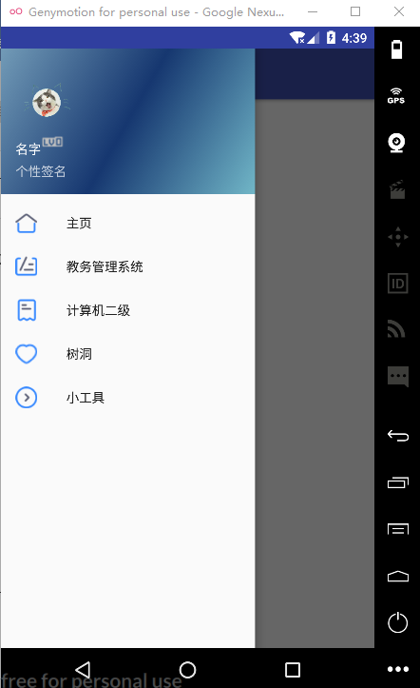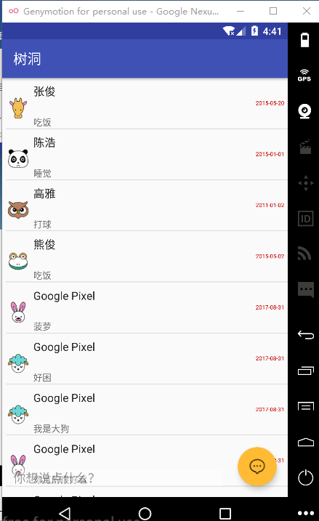

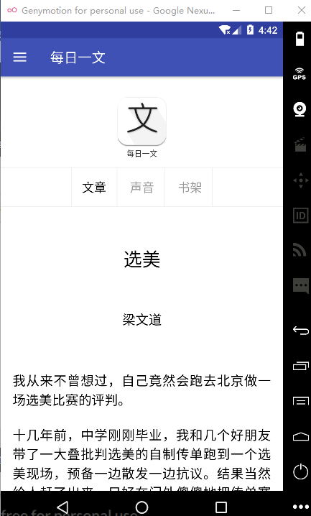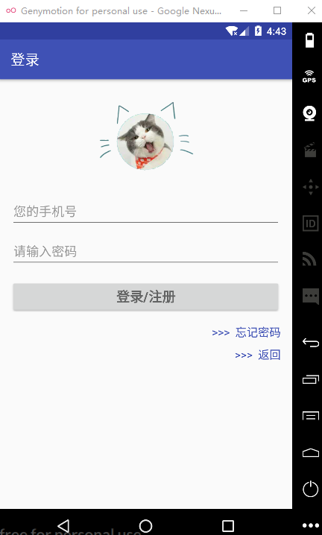

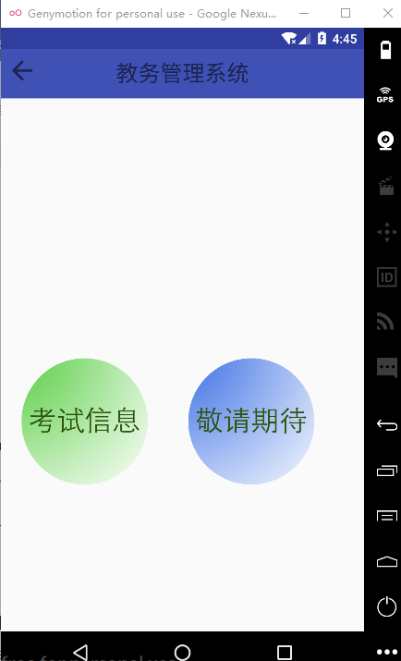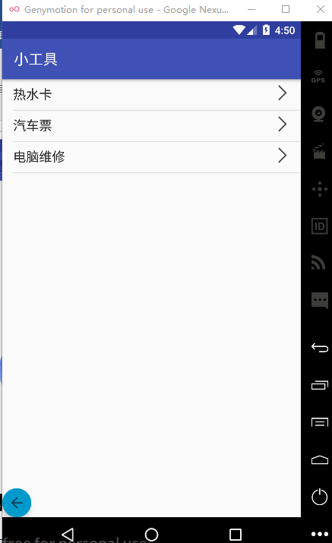

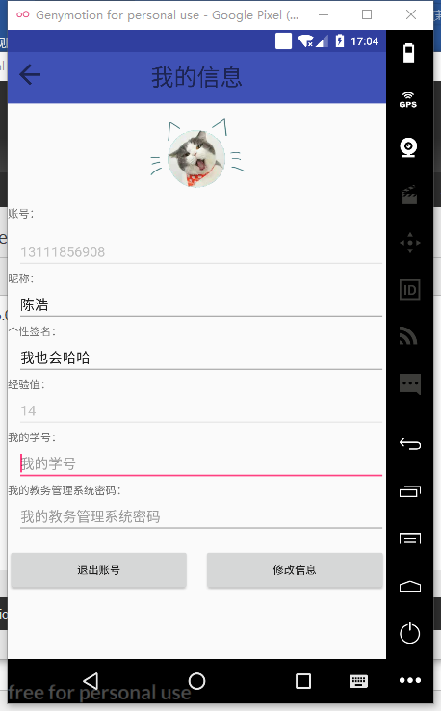
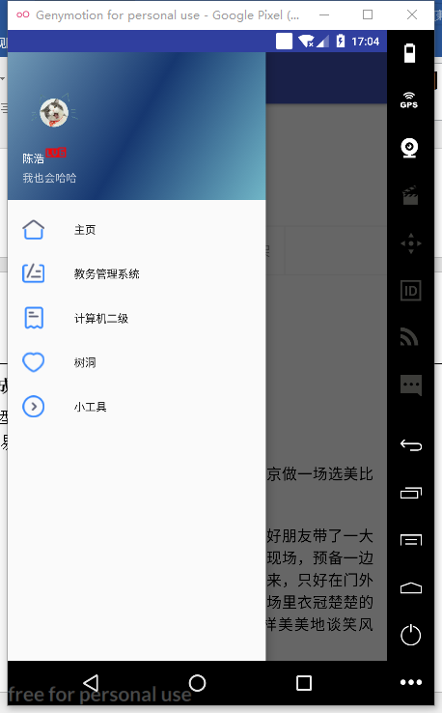
六、总结与交流
这次这个项目大家也是花了很多时间才统一决定做这个，一方面是为了下学期开设的Android课程做铺垫，另一方面也想着能做一个方便使用的app以便同学们可以使用。开始的问题也是比较明显---大家都没有学习过相关的知识，仅仅凭着一点其他语言的学习，一点点的摸索着前进，我们组长一直对移动应用比较感兴趣，所以在空闲时间对这方面进行过一点了解，知道用些什么东西来做开发。
大家按照以前实训时的步骤，做需求分析，讨论页面，设计数据库等等，然后分工，定期开展小组会议，汇报大家的进度情况，完成记录，同时也提出大家工作时所遇到的困难和问题，然后大家一起商量对策，攻克困难。
经过很长时间的磨合，大家对Android studio以及相关的必要其他软件有了一定的了解，在没有学习的情况下，了解一门语言是比较困难的，连技术担当的组长也感到一点吃力。都说电脑语言是相通的，类似的，但是实际情况还是不太乐观。
大家分工完成自己的工作，问题一个接着一个的产生，又一个接着一个的被解决，一个个的问题在被解决的同时，也见证了我们的成长和团结，因为开工时间有点晚，再加上我们对语言的不熟悉，导致我们的进度很慢，所以临近时间了都还有一点工作没有完成，不过想着下学期的学习肯定会轻松一点，大家心里还是很开心的。
通过这次项目，我们学习到了很多平时课堂上没有的知识，也懂得了团队之间配合，沟通的重要。这个暑假大家都过得很充实，也很满足，虽然问题不断，但是问题和收获是成正比的，虽然没有达到我们的最好预期，不过我们都付出了很多，希望在下学期的学习中，通过学习和向老师提问，解决那些我们没能解决的问题，慢慢的完善我们知识的漏洞。

七、指导教师意见

指导教师签字：
年 月 日
八、学院专家组评审意见

专家组负责人签字：
年 月 日
九、学院审批意见

学院负责人签字（盖章）：
年 月 日
十、项目总评成绩

学校教务处签字审核（盖章）：
年 月 日

